REQUERIMENTO Nº 33/2021

Requer informações acerca se há algum projeto de manutenção ou alteração de trânsito na rotatória situada entre as avenidas Charles Keese Dodson e Antônio Pedroso no Planalto do Sol.

Senhor Presidente,

Senhores Vereadores,

CONSIDERANDO que moradores já presenciaram inúmeros acidentes nesta rotatória e até acidentes fatais com motociclistas;

CONSIDERANDO que o trânsito no local situação é muito intenso nos horários de pico provocando muita desordem;

CONSIDERANDO que quando o tempo está chuvoso a situação de visibilidade piora para os motoristas;

CONSIDERANDO as faixas de pedestres estão apagadas e não há nenhum semáforo para reeducar o trânsito no local;

REQUEIRO que, nos termos do Art. 10, Inciso X, da Lei Orgânica do município de Santa Bárbara d’Oeste, combinado com o Art. 63, Inciso IX, do mesmo diploma legal, seja oficiado Excelentíssimo Senhor Prefeito Municipal para que encaminhe a esta Casa de Leis as seguintes informações:

1º) Há algum projeto destinado nesta localidade da rotatória do Planalto do Sol entre as ruas citadas?

2º) Há possibilidade de fazer uma análise juntamente com o órgão responsável de trânsito para se ter um estudo de alterações ou novas adaptações no trânsito local?

3º) Está sendo implantada uma revitalização ao redor da referida rotatória, assim sendo, como pista de caminhada, a iluminação no local terá alteração, ajuste para que aumente a visibilidade e sensação de segurança tanto para pedestres e motoristas?

4º) Se há algum projeto em andamento para o trecho citado, como estão as negociações para inicio das obras?

**Justificativa:**

Este vereador foi procurado por diversos munícipes questionando sobre a falta de iluminação e o grande número de acidente na rotatória que fica entre as avenidas Charles Keese Dodson e Antônio Pedroso. Sem falar da imprudência de motoristas que não respeitam as sinalizações, que sua vez, estão apagadas, necessitando ser refeitas uma nova marcação de solo e obstáculos. É um trecho que interliga o centro com a zona leste do município, portanto, o fluxo de veículos é intenso na localidade e precisaria ser avaliado junto ao setor de trânsito do município barbarense.

Plenário “Dr. Tancredo Neves”, em 12 de Janeiro de 2.021.

**Nilson Araújo Radialista**

Vereador (PSD)

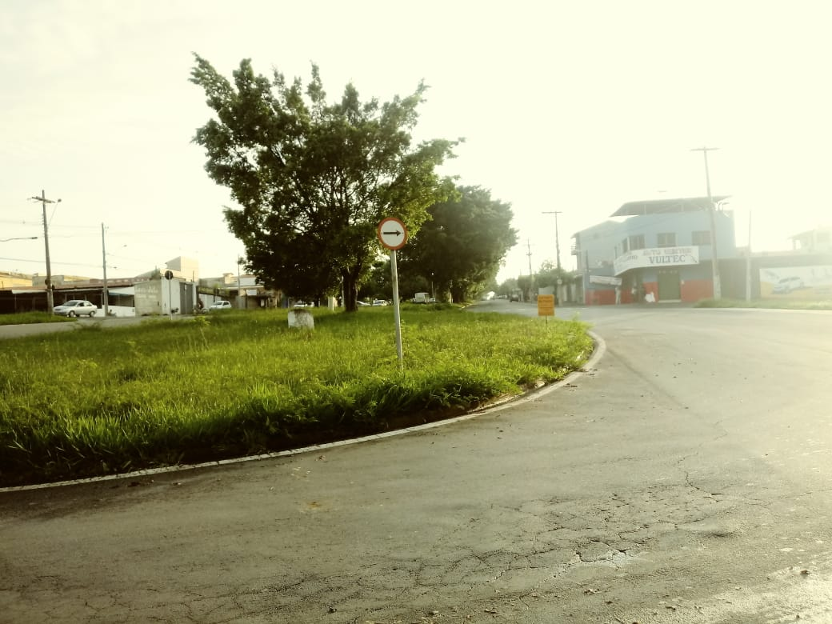

Anexo 001

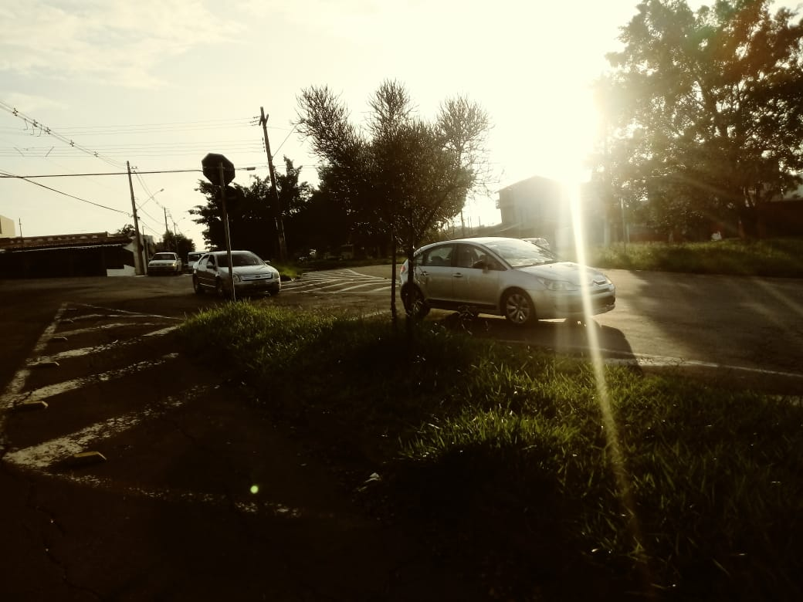

Anexo 002